**CÁLCULO DE DOSIS DE HIERRO SACAROSA**

Instrucciones: Conforme los ejercicios realizados en clases, cuyo procedimiento se resume a continuación, resuelva los ejercicios planteados:

1. Déficit de hierro= peso corporal (kg) * (Hb objetivo – Hb real) [g/dL] * 2.4 + depósito de hierro.

* Pacientes peso menor de 35kg Hb objetivo= 13g/dL
* Depósito de hierro= 15mg/peso kg [mg*kg]
* Pacientes peso mayor de 35kg Hb objetivo= 15g/dL
* Depósito de hierro= 500mg

1. Hierro total a administrar en ml (cantidad de fármaco) = déficit de hierro (mg) /presentación mg/ml

Para una mejor orientación, se coloca un ejemplo con miras a tutoriar su buen desempeño:

CASO EJEMPLO 1

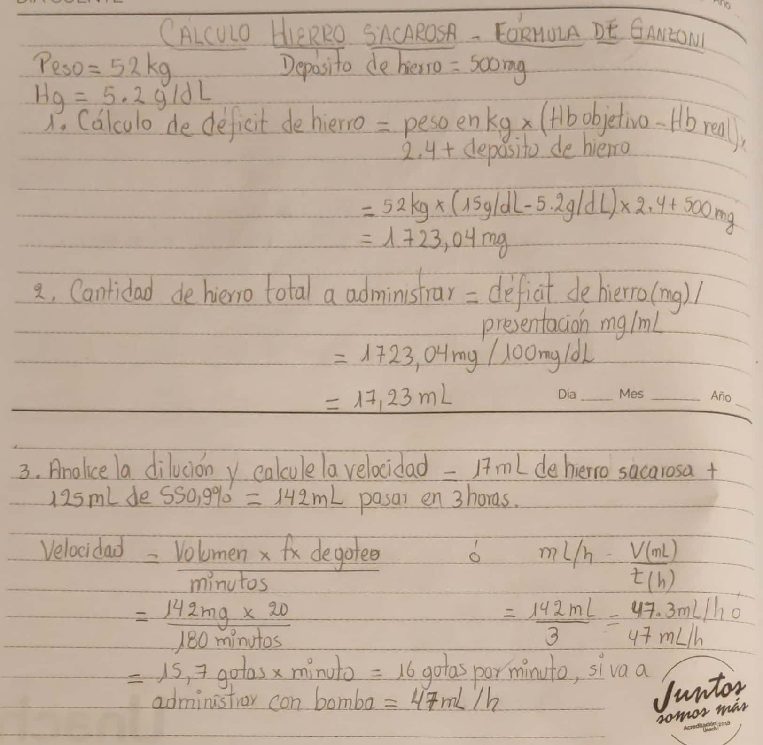

CASO EJEMPLO 2

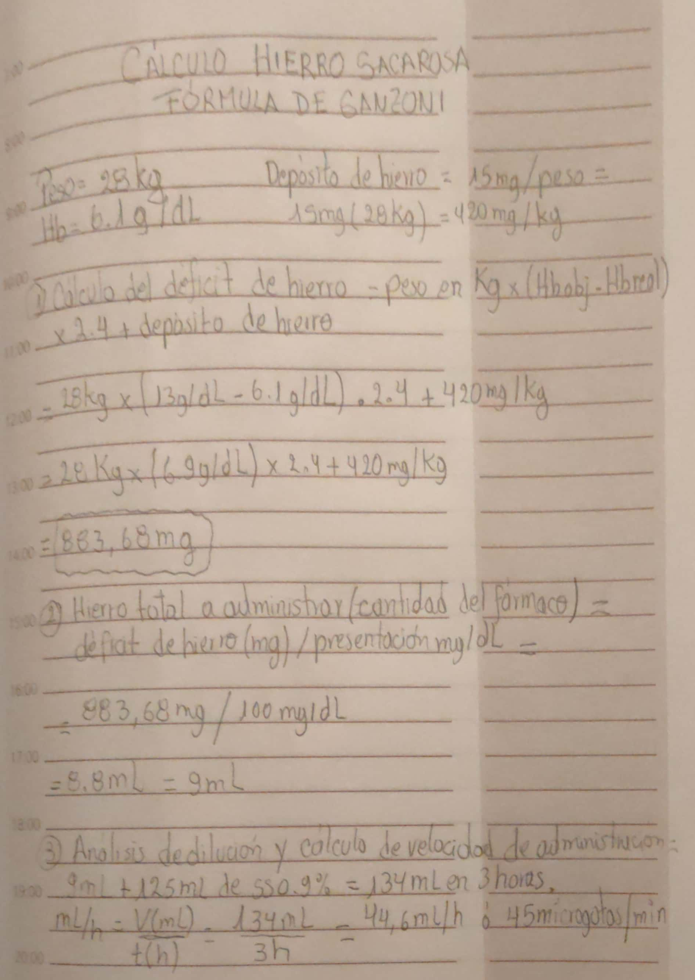

**EJERCICIOS**

1. ¿Cuál es la dosis de hierro sacarosa en una mujer que pesa 61 Kg, con un nivel de hemoglobina de 4,8 g/dL?
2. ¿Cuál es la dosis de hierro sacarosa en una mujer que pesa 72 Kg, con un nivel de hemoglobina de 5,3 g/dL?
3. ¿Cuál es la dosis de hierro sacarosa en un hombre que pesa 78 Kg, con un nivel de hemoglobina de 7,2 g/dL?
4. ¿Cuál es la dosis de hierro sacarosa en un niño que pesa 28 Kg, con un nivel de hemoglobina de 4,8 g/dL?
5. ¿Cuál es la dosis de hierro sacarosa en una niña que pesa 18 Kg, con un nivel de hemoglobina de 5,3 g/dL?